Лекция 4
Тема: Воля человека и психология саморегуляции
План:
1. Понятие воли в психологии. Структура волевого акта.
2. Психология саморегуляции личности
3. Понятие стресса. Виды стресса.
Литература:
1.Годфруа Ж. «Что такое психология». Том 1. – М.: Мир, 2005 – 496 с.
2.Майерс Д. «Психология» / пер. с англ. И.А. Карпиков, В.А. Старовойтова. – 4-е изд. - Минск: «Попурри», 2009. – 848 с.
3.Психология мотиваций и эмоций. /Под ред. Ю.Б.Гиппенрейтер, М.В.Фаликман. М.:ЧеРо, 2002
4.Карпов А.В. Психология менеджмента. -М.: Гардарики, 2012. -584 с.
5. Кели Макгонигал Сила воли: как развить и укрепить. МИиФ., 2016.-320с.
6. Водопьянова, Н.Е. Синдром выгорания: диагностика и профилактика/ Н.Е.Водопьянова, Е.С.Старченкова - СПб., 2005. - 258 с.

Понятие воли в психологии. Структура волевого акта. Принятие решений и проблема выбора. Воля и личность. Психология саморегуляции личности (стресс-менеджмент). Осознанный самоконтроль. Понятие стресса. Виды стресса. Стадии развития стресса. Симптомы стресса. Индивидуальные стили реагирования на стресс. Понятие стрессоустойчивости.

1. Одним из важнейших качеств личности является способность к сознательной регуляции поведения, то есть воля. Именно она дает нам возможность идти к намеченной цели, преодолевая, казалось бы, непреодолимые препятствия. Она же заставляет нас сдерживать яростные, необузданные порывы и загонять глубоко в подсознание дикие первобытные инстинкты.
Воля – это то, что делает человека хозяином своей судьбы, и в то же время воля – это одно из самых сложных психических явлений, прошедших длительный путь эволюции.
До сих пор волевая сфера значительно меньше изучена, чем познавательная и эмоциональная.
Любая активность человека – как внешняя, так и внутренняя – имеет два вида: непроизвольный и произвольный.
Непроизвольный, спонтанный, импульсивный вид активности управляется преимущественно рефлексами – психическими реакциями нашего организма на внешние воздействия или внутренние изменения. К такому виду активности относится, например, непроизвольное внимание, когда человек оборачивается на звук хлопнувшей двери или на вспышку света. К непроизвольному или импульсивному поведению относятся также резкое отдергивание руки от горячей сковородки или плач обиженного ребенка.
Второй вид, или высший уровень активности, которую в этом случае называют деятельностью, носит произвольный характер. Это означает, что совершение действий требует волевых усилий, то есть осознанного напряжения для преодоления внешних препятствий или внутреннего сопротивления: слабости, сомнений, нерешительности, трусости, лени и т. д. Иногда эти усилия могут быть незначительными и даже незаметными для самого человека. Например, для того чтобы прилечь на диван отдохнуть, серьезных волевых усилий не требуется. А если для этого надо оторваться от интересного дела, прервать общение в Сети, потому что уже поздно и пора спать? Тогда, видимо, потребуются определенные усилия. А в иных случаях приходится преодолевать серьезное внутреннее сопротивление, принимая непростое решение в ситуации сложного выбора.
Произвольное или волевое поведение, так же как и сама воля, не является врожденной способностью человека. До 5-6-летнего возраста у ребенка преобладает непроизвольная активность, но постепенно его способность к сознательному регулированию своего поведения развивается, и воля становится важной частью жизни.
Итак, непроизвольные действия совершаются в результате возникновения неосознаваемых или недостаточно отчетливо осознаваемых побуждений (влечений, установок). Они имеют импульсивный характер, лишены четкого плана. Примером непроизвольных действий могут служить поступки людей в состоянии аффекта (изумления, страха, восторга, гнева). Произвольные действия предполагают осознание цели, предварительное представление тех операций, которые могут обеспечить ее достижение, их очередность.
Воля есть сознательное регулирование человеком своего поведения и деятельности, связанное с преодолением внутренних и внешних препятствий. Впервые среди греческих мыслителей к проблеме воли обращается Аристотель, который считал волю основой нравственности человека. Он рассмотрел связь этики и человеческой воли, сделав человека ответственным за свою судьбу и благополучие.
Воля нужна при выборе цели, принятии решения, при осуществлении действия, при преодолении препятствий. Преодоление препятствий требует волевого усилия – особого состояния нервно-психического напряжения, мобилизующего физические, интеллектуальные и моральные силы человека. Воля проявляется как уверенность человека в своих силах, как решимость совершить тот поступок, который сам человек считает целесообразным и необходимым в конкретной ситуации.
Воля связана с потребностями личности. По сути, именно потребности побуждают человека прилагать усилия для их удовлетворения, то есть совершать волевые действия. В данном случае в понятие «действие» включается и отказ от совершения поступка, так как он требует подчас даже более значительных волевых усилий, чем его совершение.
Виды волевых действий:
- простые;
- сложные.
Простые волевые действия предполагают целенаправленную активность человека, четко понимающего и свою цель, и способ ее достижения. Главное отличие простого волевого действие – отсутствие сомнений, раздумий, отсутствие противоречивых желаний и борьбы мотивов. С точки зрения волевых усилий, совершение подобного действия может быть совсем непростым, но колебания и нерешительность в нем все равно отсутствуют. Например, когда человек, не раздумывая, бросается в воду, чтобы спасти тонущего ребенка.
В сложном волевом действии мы видим некий конфликт человека с самим собой, для разрешения которого тоже требуются усилия. Основной причиной этого внутреннего конфликта является столкновение понимания необходимости достижения цели и нежелания прилагать усилия для этого.
Возникает одна из самых тяжелых психологических ситуаций – ситуация борьбы мотивов, когда одни желания толкают индивида к достижению цели, а другие препятствуют этому. Например, человека не устраивает его работа: платят мало, спрашивают много, начальник придирается. То есть логично поменять сферу деятельности, но человек не решается это сделать, так как нужно прилагать усилия и искать новую работу, расставаться с нелюбимым, но привычным делом и т. д.
А еще сложные волевые действия возникают в ситуации выбора путей достижения цели. Например, когда есть легкий, но не слишком честный путь и вполне честный, но значительно более трудный.
Например, вам нужно отправиться на утреннюю пробежку, в то время как вам хочется спать. Вам придется выбрать один мотив из нескольких конкурирующих – спать, встать, остаться дома и сделать зарядку, поваляться в постели и посмотреть телевизор. В данном случае нужно будет сделать выбор мотивов при их конфликте. Затем если вам удастся усилием воли встать и пойти на пробежку тем самым проявится побудительная функция воли. Во время пробежки могут актуализироваться другие мотивы – пищевой - зайти в магазин, потребность в общении – поговорить с соседом. Но если вы все же продолжаете упрямо следовать намеченному курсу, то тем самым вы проявляете волевое усилие при наличии помех. Далее вы можете сказать себе, что бег вам необходим для поддержания формы, для похудения и это уже будет новый мотив, тем самым бег приобретет новую роль для вас. Так реализуется произвольная регуляция внешних и внутренних действий и психических процессов.
Важное место в проблеме воли занимает понятие волевого акта, имеющего определенную структуру и содержание.
Составляющими волевого акта являются следующие этапы:
1. наличие цели действия и ее осознание. Цель обычно связана с желаниями и потребностями человека;
2. наличие нескольких мотивов и также их осознание с выстраиванием определенных приоритетов между мотивами по их интенсивности, значимости. В результате волевого усилия удается затормозить действие одних и усилить действие других мотивов;
3. «борьба мотивов» как столкновение в процессе выбора того или иного действия противоречивых тенденций, желаний, побуждений. Иногда «борьба мотивов» может принимать хроническую форму и порождать такое качество как нерешительность, а в ситуативном выражении она провоцирует переживание внутреннего конфликта;
4. принятие решения относительно выбора того или иного варианта поведения – это фаза «разрешения» борьбы мотивов. Здесь возникает либо чувство облегчения и снятие напряжения, либо состояние беспокойства, связанное с неуверенностью в правильности принятого решения;
5. реализация принятого решения.
Особенностью волевых действий является то, что они имеют двойной результат. Во-первых, собственно, достижение цели, успеха. Во-вторых, осознание человеком своих сил, возможностей, извлечение уроков на будущее. Успешные волевые действия, особенно требующие серьезных усилий, повышают самооценку человека и придают ему сил для будущих свершений.
Волевые проявления человека определяются также тем, кому человек склонен приписывать ответственность за результаты собственных действий. Качество, характеризующее склонность человека приписывать ответственность за результаты своей деятельности внешним силам и обстоятельствам или же, напротив, собственным усилиям и способностям, называется локализацией контроля.

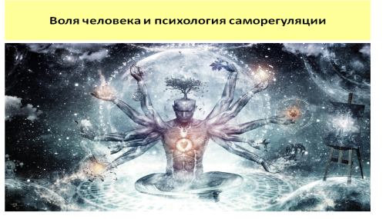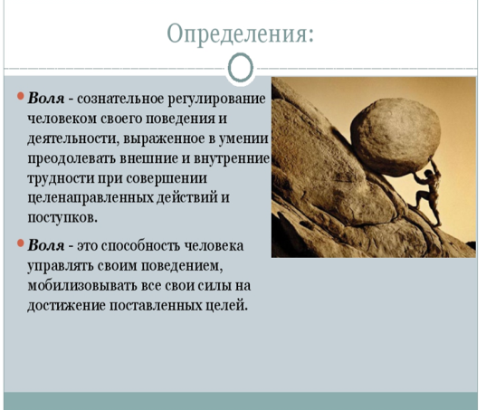

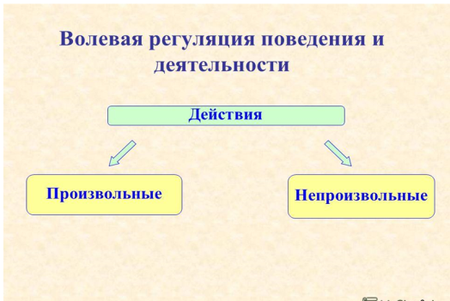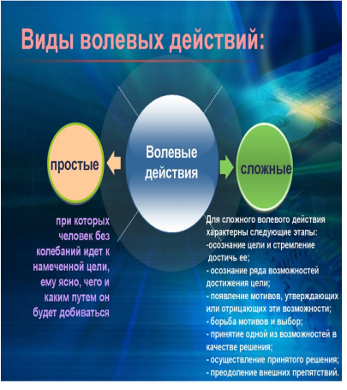

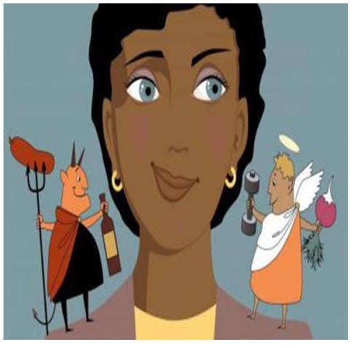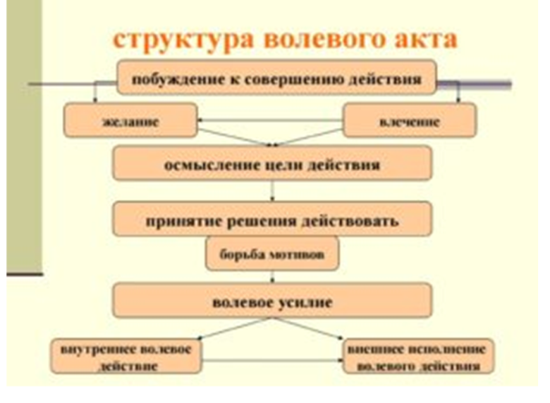

Старый мудрец рассказывал мальчику о том, как устроен человек: — Внутри у каждого из нас живет два волка — белый и черный. Эти два волка постоянно борются друг с другом. — И какой же из них побеждает? — спросил мальчик. — Побеждает тот, которого ты кормишь, — ответил старец. Эта притча имеет самое непосредственное отношение к развитию нашей силы воли.
Каждую минуту мы делаем выбор, и этим выбором мы тренируете либо свое Импульсивное, либо свое Волевое Я, кормите либо белого, либо черного волка, и в результате этого один из них становится сильнее.
Классический эксперимент, проведённый впервые в 60-ые годы в Стэнфордском университете (известный как «Стэнфордский зефирный эксперимент»), прекрасно демонстрирует нам, как работает сила воли: «Испытание зефиром» или «испытание конфетой». В этом испытании исследователь давал ребёнку сладость, при этом ребёнку было сказано, что если он сможет удержаться, и не съест её, то через некоторое время он получит ещё одну такую же.
В этом видео мы можем наблюдать, что множество детей не смогли сопротивляться желанию съесть сладкое, даже понимая, что если чуть-чуть подождать, то они получат ещё.
И только некоторые дети показали достаточную «силу воли» и не съели сладкое.
https://blog.cognifit.com/ru/сила-воли/ (эксперимент с зефиром)
Приемы тренировки воли
1. Наладить режим дня
2. Выработать привычку планировать дела
3. Не откладывать запланированное
4. Ежедневные физические упражнения (например, зарядка)
5. Расстановка приоритетов
6. Порядок вокруг – порядок в сознании
7. Правильное питание (так как это питание мозга)
8. Постановка цели
9. Доводить начатое дело до конца.
Рекомендации от Кели Макгонигала
1. Наблюдение за собой в течение дня. Обратить внимание, на что тратиться время. Выделить поглотителей времени.
2. Медитация для восстановления баланса организма
3. Большие цели поделить на маленькие и отмечать, что достигнуто например, за неделю
4. Предупреждать соблазны
5. Привычки, каждый день что-то делать. Например, утром все умываются, даже не задумываясь об этом.
Абулия – это возникающее на почве мозговой патологии отсутствие побуждений к деятельности, неспособность при понимании необходимости принять решение действовать или исполнять его.
Выполняя различные виды деятельности, преодолевая при этом внешние и внутренние препятствия, человек вырабатывает в себе волевые качества: целеустремленность, решительность, самостоятельность, инициативность, настойчивость, выдержку, дисциплинированность, мужество. Но воля и волевые качества могут у человека не сформироваться, если условия жизни и воспитания в детстве были неблагоприятны. Ребенок избалован, все его желания беспрекословно осуществляются, то воля не формируется, ребенок подавлен жесткой волей и указаниями взрослых, не способен принимать решения сам. Для того, что бы воспитать волю необходимо создавать условия для успеха деятельности, активизировать самостоятельную деятельность, вызывать чувство радости от достигнутого, повышать веру в способность преодолевать трудности.
Волевые действия связаны с функционированием мозга. Важная роль принадлежит лобным долям мозга. Поражение лобных долей приводит к абулии – болезненному безволию.
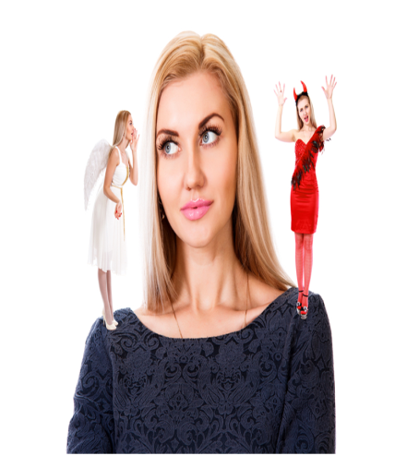

2. «Держи себя в руках», – говорим мы сами себе или кому-то, что чаще трактуется как «терпи». Так ли это на деле? Можно ли держать себя в руках без вреда для здоровья? Можно ли отстраниться от проблем, изменить свое отношение к ним, научиться управлять своими эмоциями? Да.
Само слово «регуляция» происходит от латинского regulare, означает «налаживать», «приводить в порядок». Отсюда следует, что саморегулирование способствует проживанию индивидуумом жизни, которую он хочет.
Саморегуляция – способность управлять своими эмоциями и психикой в стрессовой ситуации.
Саморегуляция изменяет психическую активность, за счет чего личность достигает гармонии и равновесия состояний.
Это позволяет нам:
сдерживать себя в конфликте;
рационально мыслить при стрессе или кризисе;
восстанавливать силы;
противостоять невзгодам жизни.
Саморегуляция бывает произвольной и непроизвольной.
Произвольная подразумевает сознательное регулирование поведения с целью достижения желаемой цели. Осознанная саморегуляция позволяет человеку развивать индивидуальность и субъектность своей деятельности, то есть жизни. Текущее психическое состояние, целей, мотивов, установок, поведения, системы ценностей.
Известная киноактриса Софи Лорен не ошибалась, говоря, что ничто так не красит женщину, как убежденность в своей красоте.
Непроизвольная направлена на выживание. Это подсознательные механизмы защиты. Поддержание постоянства кровяного давления, температуры тела, выброс адреналина при стрессе, адаптация зрения к темноте и др.
Например, человек по привычке может использовать излюбленный прием при выполнении какой-то работы, хотя информирован о других приемах
В норме саморегуляция развивается и формируется вместе с личностным взрослением человека. Но если личность не развивается, человек не учится ответственности, не развивается.
В результате саморегуляции могут возникать три основных эффекта:
эффект успокоения (устранение эмоциональной напряженности);
эффект восстановления (ослабление проявлений утомления);
эффект активизации (повышение психофизиологической реактивности).
Существуют естественные способы регуляции организма, к которым относятся: длительный сон, еда, общение с природой и животными, массаж, движение, танцы, музыка и многое другое. Но подобные средства нельзя использовать, например, на работе, непосредственно в тот момент, когда возникла напряженная ситуация или накопилось утомление.
Своевременная саморегуляция предотвращает накопление остаточных явлений перенапряжения, способствует полноте восстановления сил, нормализует эмоциональный фон деятельности и усиливает мобилизацию ресурсов организма.
Естественные приемы регуляции организма являются одними из наиболее доступных способов саморегуляции:
- смех, улыбка, юмор;
- размышления о хорошем, приятном;
- различные движения типа потягивания (как кошка), расслабления мышц;
- наблюдение за пейзажем;
- рассматривание цветов в помещении, фотографий, других приятных или дорогих для человека вещей;
- купание (реальное или мысленное) в солнечных лучах;
- вдыхание свежего воздуха;
- высказывание похвалы, комплиментов и пр.
Сидя или стоя постарайтесь по возможности расслабить мышцы тела и сосредоточьте внимание на дыхании.
На счет 1-2-3-4 делайте медленный глубокий вдох (при этом живот выпячивается вперед, а грудная клетка неподвижна).
На следующие четыре счета задержите дыхание.
Затем сделайте плавный выдох на счет 1-2-3-4-5-6.
Снова задержите дыхание перед следующим вдохом на счет 1-2-3-4.
Словесное воздействие задействует сознательный механизм самовнушения, идет непосредственное воздействие на психофизиологические функции организма. Формулировки самовнушений строятся в виде простых и кратких утверждений, с позитивной направленностью (без частицы «не»).
Способ 1. Самоприказы. Один из таких способов саморегуляции основан на использовании самоприказов — коротких, отрывистых распоряжениях, сделанных самому себе. Применяйте самоприказ, когда убеждены в том, что надо вести себя определенным образом, но испытываете трудности с соответствующей организацией своего поведения.
Говорите себе: «Разговаривать спокойно!», «Молчать!», «Стоп. Провокация!» — это помогает сдерживать эмоции, вести себя достойно, соблюдать требования этики и правила работы с клиентами.
Последовательность работы с самоприказами следующая:
Сформулируйте самоприказ.
Мысленно повторите его несколько раз.
Если это возможно, повторите самоприказ вслух.
Способ 2. Самопрограммирование. Во многих ситуациях целесообразно «оглянуться назад», вспомнить о своих успехах в аналогичном положении. Прошлые успехи говорят человеку о его возможностях, о скрытых резервах в духовной, интеллектуальной, волевой сферах и вселяют уверенность в своих силах. Настроить себя на успех можно с помощью самопрограммирования.
«Именно сегодня у меня все получится»;
«Именно сегодня я буду самой(-ым) спокойной(-ым) и выдержанной(-ым)»;
«Именно сегодня я буду находчивой(-ым) и уверенной(-ым)»;
«Мне доставляет удовольствие вести разговор спокойным и уверенным голосом, показывать образец выдержки и самообладания».
Рисование красками, карандашами, фломастерами, которые дают полноценный, насыщенный цвет, помогает избавиться от неприятных переживаний, особенно депрессии, тревоги, страха.
В последних случаях рекомендуют рисовать левой рукой (правшам). При этом важно не наличие умения рисовать, а способность выразить свою эмоцию в абстрактной форме, через цвет и линию.
Создайте рисунок, отражающий ваше внутреннее состояние.
Возьмите яркие краски, ассоциирующиеся у вас с чувством радости, уверенности, свободы, и нарисуйте — пусть это будет чистая абстракция — что-нибудь этими красками.
Регулярные занятия саморегуляцией позволяют научиться управлять психикой, и закрепить позитивные психические состояния.
В результате саморегуляции повышается коммуникативность, снижается склонность к переживанию состояний неуверенности в себе, замешательства и растерянности, улучшается самоконтроль и появляется эмоциональная устойчивость.
Все это в совокупности повышает эффективность профессиональной деятельности и способствует укреплению психического и физического здоровья, и общего качества жизни.

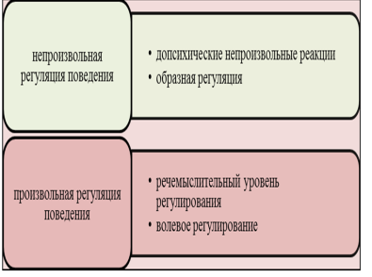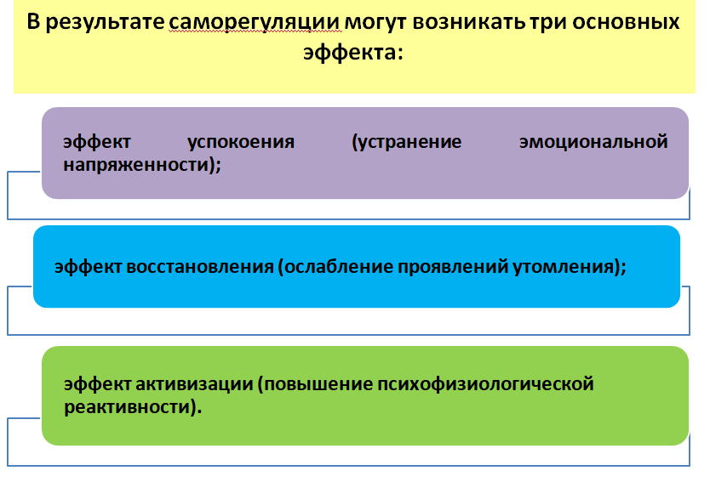

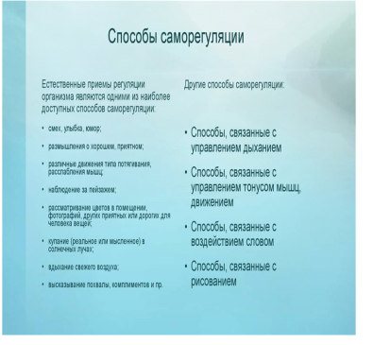

Заинтересованный в поддержании здоровья человек должен иметь в запасе некоторое число методов и техник. Причем этот набор будет индивидуальным для каждого человека, поскольку нет на свете универсального способа снижения напряжения. Чтобы понять, подходит или не подходит нам лично тот или иной метод, следует практиковать его 1-2 недели и проанализировать силу его влияния на здоровье. Только в этом случае мы можем выбрать эффективные именно для нас способы.
Выделяются психотехники, направленные на:
- изменение содержания сознания — переключение внимания на другие виды деятельности, предметы окружающей обстановки и др.;
- управление физическим «Я» — регуляция дыхания, темпа движений, речи, снятие напряжения в теле;
- репродукцию ресурсных состояний или позитивных образов;
- отражение своего социального «Я» — умение ставить цели, управлять временем, учиться комфортно, чувствовать себя в любых социальных ситуациях;
- работу с иррациональными убеждениями;
- позитивное внушение или самовнушение.

3. Даже в состоянии полного расслабления спящий человек испытывает стресс…
Полная свобода от стресса означает смерть.
Ганс Селье

Стресс (от англ. stress – нагрузка, давление, напряжение) – неспецифическая (общая) реакция организма на воздействие (физическое или психологическое), нарушающее его гомеостаз, а так же соответствующее состояние нервной системы организма или организма в целом.
Стресс – совокупность защитных физиологических реакций, возникающих в организме животных и человека в ответ на воздействие различных неблагоприятных факторов. В медицине, физиологии, психологии выделяют положительную (эустресс) и отрицательную (дистресс) формы стресса. В случае эмоционально положительного стресса стрессовая ситуация непродолжительна и вы ее контролируете, обычно в этих случаях опасаться нечего: ваш организм сможет быстро отдохнуть и восстановиться после взрыва активности всех систем.
Ганс Селье подчеркивал, что не надо этого бояться, стресс является обязательным компонентом жизни человека. Он может, как снижать, так и повышать устойчивость организма. Стресс проявляется и в любви, и в творчестве, безусловно, приносящих удовольствие и защищающих от ударов жизни.
Различают кратковременный (острый) и долговременный
(хронический) стрессы. Они по-разному отражаются на здоровье. Долговременный несет более тяжелые последствия.
Для острого стресса характерны быстрота и неожиданность, с которой он происходит. Крайняя степень острого стресса - шок. В жизни каждого человека были шокирующие ситуации.
Шок, острый стресс почти всегда переходят в стресс хронический, долговременный. Шоковая ситуация прошла, вы вроде бы оправились от потрясения, но воспоминания о пережитом возвращаются снова и снова.
Долговременный стресс не обязательно является следствием острого, он часто возникает из-за малозначительных, казалось бы, факторов, но постоянно действующих и многочисленных (например, неудовлетворенность работой, напряженные отношения с коллегами и родственниками и т.п.).
Физиологический стресс возникает в результате прямого воздействия на организм различных негативных факторов (боль, холод, жара, голод, жажда, физические перегрузки и т.п.)
Психологический стресс вызывают факторы, действующие своим сигнальным значением: обман, обида, угроза, опасность, информационная перегрузка и т.п.
Эмоциональный стресс имеет место в ситуациях, угрожающих безопасности человека (преступления, аварии, войны, тяжелые болезни и т.п.), его социальному статусу, экономическому благополучию, межличностным отношениям (потеря работы, семейные проблемы и т.п.).
Информационный стресс возникает при информационных перегрузках, когда человек, несущий большую ответственность за последствия своих действий, не успевает принимать верные решения. Очень часты информационные стрессы в работе диспетчеров, операторов технических систем управления.
Психоэмоциональный стресс является защитно-приспособительной реакцией, мобилизующей организм на преодоление разнообразных, нарушающих жизнедеятельность, препятствий, при возникновении многих конфликтных ситуаций, в которых субъект ограничен в возможностях удовлетворения своих основных жизненно важных биологических и социальных потребностей.
Описывая стрессовый процесс Селье выделил три фазы:
1) Реакция тревоги - наступает непосредственно за воздействием какого-либо стрессора и выражается в напряжении и резком снижении сопротивляемости организма. Происходит возбуждение симпатической нервной системы; гипоталамус посылает химический сигнал в гипофиз, заставляя его усилить выделение адренокортикотропного гормона (АКТГ), который в свою очередь попадает с кровью в надпочечники и вызывает секрецию кортикостероидов - гормонов, которые подготавливают весь организм к действию и возможной борьбе с повреждающими факторами. Ученые измеряют стрессовую реакцию по увеличению содержания норадреналина, АКТГ или кортикостероидов в крови;
2) Фаза сопротивления, характеризующаяся мобилизацией ресурсов организма для преодоления стрессовой ситуации. При психологических стрессах симпатическая нервная система готовит организм к борьбе или бегству.
Каждый человек проходит через эти две стадии множество раз. Когда сопротивление оказывается успешным, организм возвращается к нормальному состоянию.
3) Фаза истощения, которой соответствует стойкое снижение ресурсов организма. Она наступает в том случае, если стрессор продолжает воздействовать в течение достаточного периода времени.
Истоки стресса находятся не в психике, а в мозге человека и он в одинаковой степени возникает у детей и у взрослых. У человека, попавшего в некомфортную ситуацию, которая так же может плохо для него закончиться, мозг автоматически начинает выстраивать защиту, т.е. происходит адаптация человека к изменяющимся условиям.
Стресс - неспецифическая реакция организма на действие экстремальных факторов, какую-либо трудно разрешимую или угрожающую ситуацию. При стрессе в организме вырабатывается гормон адреналин, основная функция которого заставить организм выживать. Стресс является нормальной частью человеческой жизни и необходим в определенных количествах. Если бы в нашей жизни не было стрессовых ситуаций элементов соревнования, риска, желания работать на пределе возможностей жизнь была бы гораздо более скучной. Иногда стресс выполняет роль своего рода вызова или мотивации, которая необходима, чтобы почувствовать полноту эмоций, даже в случае, если речь идет о выживании. Если же совокупность этих вызовов и сложных задач становится очень большой, тогда способность человека справляться с этими задачами постепенно утрачивается.
В жизни каждого человека случаются моменты, когда он испытывает стресс или тревожное состояние. В сущности, состояние тревоги помогает человеку справляться с внешними опасностями, заставляя мозг интенсивно работать и приводя организм в состояние готовности к действию. Когда тревоги и страхи начинают подавлять человека и влиять на его повседневную жизнь, могут возникать так называемые тревожные расстройства.
Тревожные расстройства, в том числе панические состояния, боязнь потерять работу, специфические страхи, посттравматические стрессы, обсессивно-компульсивные расстройства и общее состояние беспокойства, обычно начинают проявляться в возрасте после 15-20 лет. Тревожные расстройства расцениваются как хронические заболевания, которые могут прогрессировать без лечения. На данный момент существуют эффективные методы их лечения.

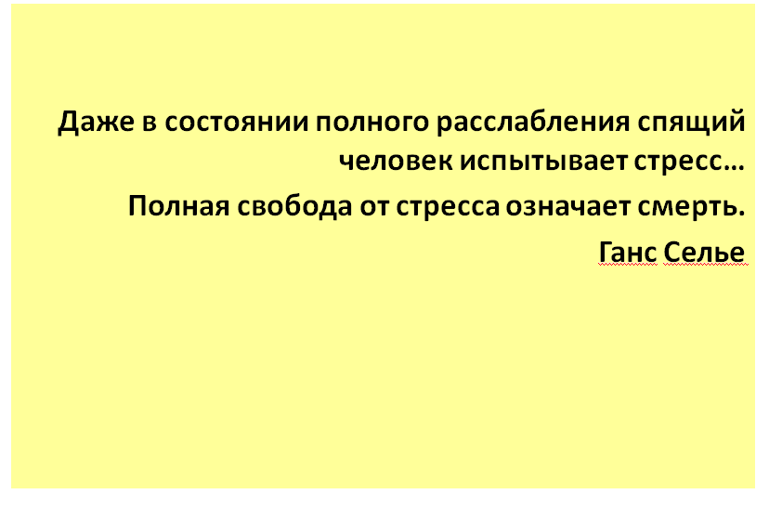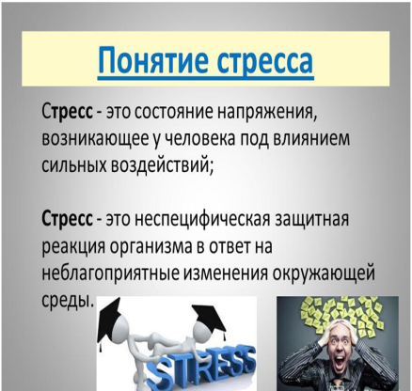

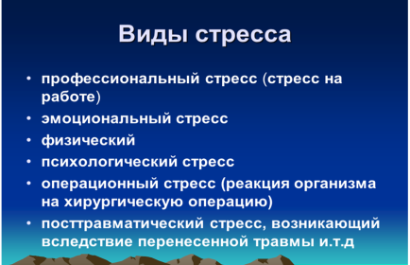

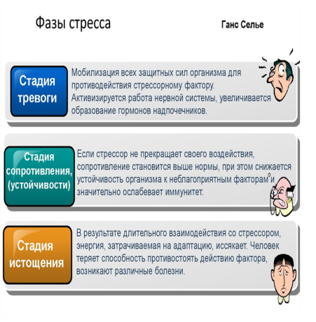

Стресс могут вызвать 2 группы факторов:
1. Организационные: повышенные требования к личности; лимит времени; расширение фронта работ; внедрение нововведений; неинтересная работа; противоречивость, предъявляемых к работнику требований; плохие физические условия работы; неправильное соотношение между полномочиями и ответственностью; плохие каналы обмена информацией. Причины стресса руководителей: нехватка квалифицированных работников; затраты времени на личную обработку информации; замыкание всей информации на себе; работа вслепую с большим риском и др.
2. Личностные: смерть близкого; свадьба (развод); увольнение с работы; болезнь; сексуальные затруднения; переход на современный или иной вид работы; крупная перестройка в бизнесе (слияние, реорганизация, банкротство); потеря, вложенных в банк средств и др.
К возникновению стресса может привести элементарное нарушение режима дня, сокращение сна, работа в ночное время, отказ от полезных привычек, неадекватные способы избавления от стресса
Стресс имеет склонность накапливаться, так как он – есть ответная реакция на происходящие изменения в нашей жизни.
Те, кто постоянно живет в нервной обстановке и ежедневно сталкивается со стрессовыми ситуациями психотерапевты советуют:
• относиться проще к происходящим событиям и не принимать их близко к сердцу;
• учиться мыслить позитивно, находя положительные черты в каждом происшествии;
• переключаться на приятные мысли. Если вас одолевает какой-либо негатив, заставьте себя думать о чем-то другом;
• больше смеяться. Как известно смех не только продлевает жизнь, но и помогает избавиться от нервного напряжения;
• заниматься физической культурой, т.к. спорт хорошо помогает избавиться от негатива и справиться со стрессом.
Если рассматривать факторы снятия стресса у студентов, то к деструктивным факторам относят употребление алкоголя, повышение ежедневных норм курения, избыточный прием пищи. При стрессе обычно страдает интеллектуальная деятельность. Нарушаются почти все характеристики внимания: устойчивость, концентрация, объем, распределение, переключение, отмечается повышенная отвлекаемость. В несколько меньшей степени страдает функция памяти. Постоянная загруженность сознания учебным материалом снижает емкость оперативной памяти, нарушается процесс воспроизведения необходимой информации.
Адаптация к стрессовым условиям лучше у студентов с высокой мотивацией достижения успеха и низкой мотивацией избегания неуспеха. Активные, честолюбивые, нетерпеливые, беспокойные, ориентированные на успех люди больше подвержены стрессу, чем люди с низким уровнем притязаний, не претендующие на высокое положение в обществе.
Коррекция уровня экзаменационного стресса может достигаться разными средствами – при помощи фармакологических препаратов, методами психической саморегуляции, оптимизацией режима труда и отдыха, при помощи системы биологической обратной связи и т. д.
Симптомы стресса можно разделить на несколько групп:
1. Физиологические симптомы:
- повышенное или пониженное артериальное давление;
- приступы жара или озноба;
- повышенная потливость;
- тремор, мышечные подергивания;
- появление мышечного гипертонуса, миалгии;
- боли неопределенного характера; чаще всего головные боли, боли в спине и желудке;
- головокружение;
- нарушение пищеварения;
- изменение веса;
- появление высыпаний аллергического характера;
- нарушение или потеря сна;
- нарушение или потеря аппетита;
- нарушение сексуальной активности.
2. Эмоциональные симптомы:
- раздражительность
- участившиеся приступы гнева;
- беспокойство, повышенная тревожность даже в отсутствие повода;
- повышенное нервное напряжение;
- недовольство собой, своими достижениями, претензии к себе;
- чувство одиночества;
- чувство вины;
- перекладывание ответственности за себя на окружающих.
3. Поведенческие симптомы:
- увеличение конфликтов c людьми;
- увеличение числа ошибок при выполнении работы, которая раньше давалась хорошо;
- суетливость и ощущение хронической нехватки времени;
- усугубление вредных привычек;
- трудоголизм, полное погружение в рабочие проблемы в ущерб отдыху и личной жизни.
4. Интеллектуальные симптомы:
- проблемы с концентрацией внимания;
- ухудшение памяти;
- постоянное и навязчивое возвращение к одной и той же мысли;
- трудности в принятии решений.
Чем больше симптомов вы обнаружите в себе, тем ближе вы к точке неконтролируемого стресса.
К симптомам хронического стресса можно отнести следующие:
- Усталость не покидает вас, даже после отпуска. При этом наблюдается усталость как физическая, так и психологическая;
- Нет радости от общения с близкими, друзьями, коллегами. Нет желания видеть кого-либо и с каждым днем это чувство возрастает;
- Чувствуется недовольство собой, внешним видом. Не покидает чувство безысходности и неуверенности в себе;
- Возникают проблемы со здоровьем. Может выражаться в хронической усталости, головных болях, бессоннице;
- Тяжело сосредоточиться на чем-либо, начинает ухудшаться память;
- Возникает чувство раздражения и злости на всех и на себя.
Хронический стресс нельзя запускать, потому что он может привести к психозам, неврозам, и даже к алкоголизму. Поэтому крайне важно вовремя предпринимать меры по его устранению. При этом желательно обратиться за помощью к специалисту.
Отличительными симптомами острого стресса можно назвать следующие:
- Тошнота;
- Эмоциональное онемение;
- Головные боли;
- Учащенное сердцебиение;
- Боль в груди;
- Резкая агрессия;
Если вы оказываетесь в ситуации, которая вызывает сильный стресс, первым делом необходимо собраться с мыслями и успокоиться.
Если вы испытываете стресс, не важно, какого он типа, с ним нужно бороться.

Стрессоустойчивость - устойчивое поведение людей в условиях стресса. Устойчивость к стрессу – важный фактор сохранения нормальной работоспособности, эффективного взаимодействия с окружающими и внутренней гармонии человека в трудных, стрессовых условиях.
Избежать стрессов нельзя, вся наша жизнь это огромный комплекс воздействующих на нас факторов. И многие их этих факторов являются стрессовыми: загазованность улиц, пробки на дорогах, неурядицы на работе и тем более в семье.
Однако, главный секрет стрессоустойчивости мы можем влиять на себя, на свою реакцию на эти факторы, правильно направлять свои реакции и контролировать их. Многие исследователи склонны считать стрессоустойчивость результатом тренировок, однако, не следует отрицать, что у каждого человека есть определенный набор личностных черт и физиологических особенностей, которые определяют его устойчивость к стрессу.
Быть устойчивым к стрессу это иметь адекватную реакцию на происходящее, а в случае необходимости мобилизовать свою психику и действовать здраво.
Во время стресса нужно что-то делать:
1.Двигаться, т.е. мышечная активность;
2. Если нет возможности двигаться – дыхание. При стрессе дыхание становиться поверхностным, поэтому нужно контролировать свое дыхание. Дышать глубоко медленно, максимально расслабив живот;
3. Самомассаж области затылка и шеи. Скрестив руки за головой, производить систематичное надавливание на границу шеи и затылка сзади, одновременно сопротивляясь этому мышцами шеи;
4. Полноценный сон;
5. Общение с друзьями.
Способы формирования стрессоустойчивости:
- психологическая компетентность, т.е. осознание своих личностных, психофизиологических качеств; знания симптомов, характеристик и картины стрессового состояния; осознание его последствий;
- жизненный опыт, в том числе поведение в тех или иных ситуациях, способ реагирования, сложившиеся отношения;
- личностные особенности, в том числе направленность, мотивация, уровень личностной саморегуляции, готовность к активным действиям, владение психорегулятивными технологиями поведения; умение строить межличностные отношения.
Итак, стрессоустойчивость это важный показатель того насколько человек способен преодолевать трудности, контролируя свои эмоции, поддерживать ровное настроение, проявлять выдержку и такт.

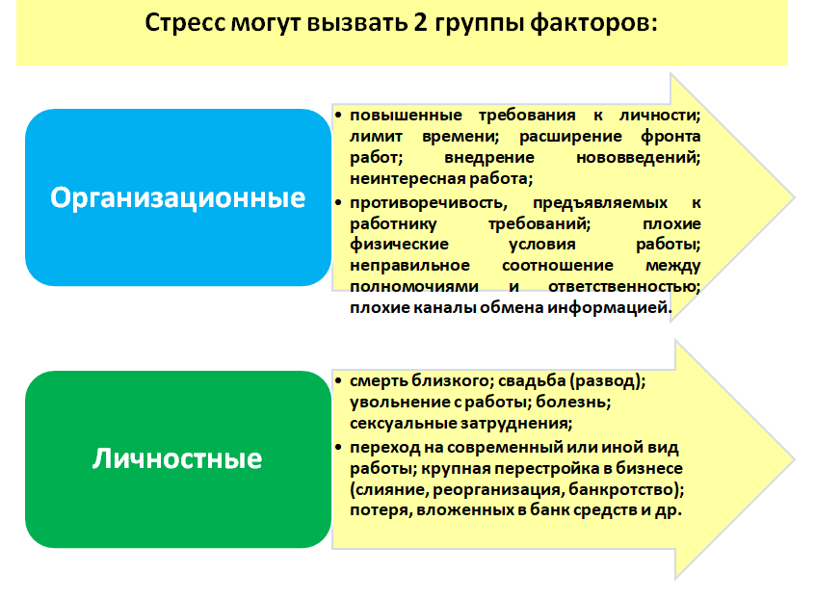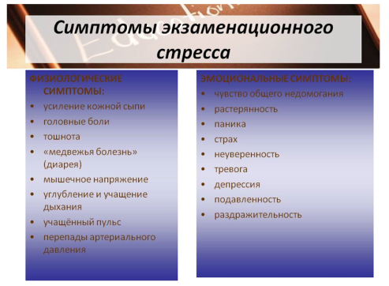
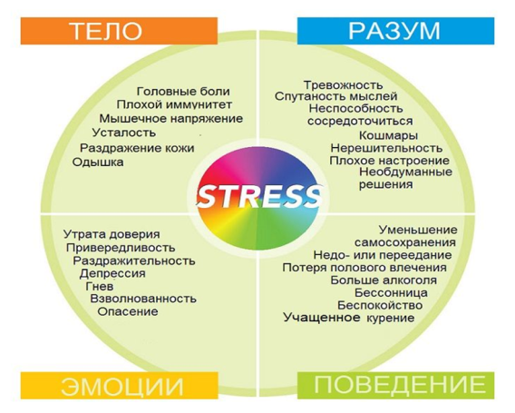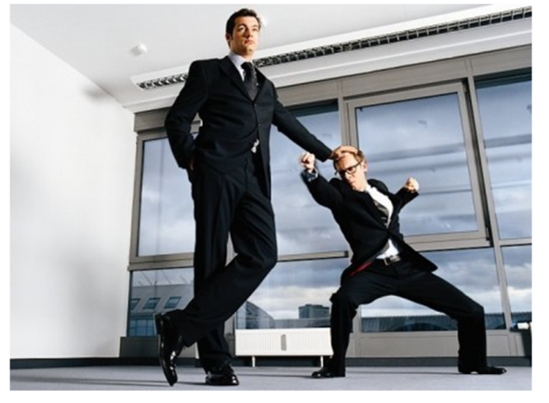

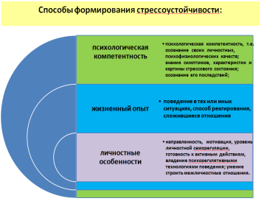https://www.youtube.com/watch?v=Ff0GeFn0tnk

